
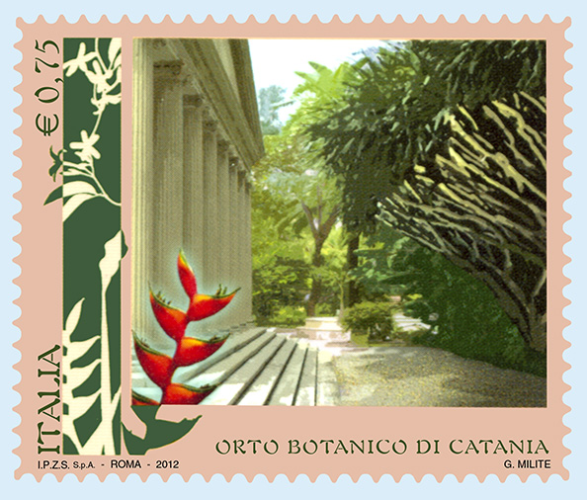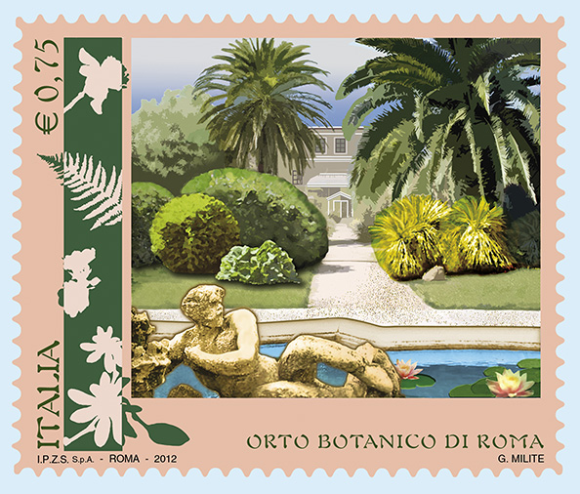

COMUNICATO STAMPA EMISSIONE FILATELICA

Poste Italiane comunica l’emissione, per il giorno 28 settembre 2012, di due francobolli ordinari appartenenti alla serie tematica “Parchi, giardini ed orti botanici d’Italia” dedicati a: Orto Botanico di Roma e Orto Botanico di Catania, nel valore di € 0,75 per ciascun soggetto.
I francobolli sono stampati dall’Istituto Poligrafico e Zecca dello Stato S.p.A., in rotocalcografia, su carta bianca, patinata neutra, autoadesiva, non fluorescente; grammatura: 90 g/mq; supporto: carta bianca, autoadesiva Kraft monosiliconata da 60 g/mq; adesivo: tipo acrilico ad acqua, distribuito in quantità di 20 g/mq (secco); formato carta e formato stampa: mm 48 x 40; formato tracciatura: mm 54 x 47; dentellatura: 11 effettuata con fustellatura; colori: sei; tiratura: due milioni e ottocentomila esemplari per ciascun francobollo; fogli: ventotto esemplari, valore “€ 21,00”.
Le vignette sono realizzate con l’impostazione grafica della serie di riferimento e raffigurano scorci dei rispettivi orti botanici e precisamente: Orto Botanico di Roma, in primo piano la Fontana dei Tritoni, un viale delimitato da una rigogliosa vegetazione e, sullo sfondo, il Palazzo Riario-Corsini; Orto Botanico di Catania, a sinistra il colonnato neoclassico dell’edificio principale progettato nel 1858 da Mario Di Stefano e di fronte il fitto fogliame delle imponenti dracene; in primo piano, una Heliconia bihai, pianta ornamentale del Sudamerica.
Completano ciascun francobollo le rispettive leggende “ORTO BOTANICO DI ROMA” e “ORTO BOTANICO DI CATANIA”, la scritta “ITALIA” e il valore “€ 0,75.
Bozzettista: Giustina Milite.
A commento dell’emissione verrà posto in vendita il bollettino illustrativo con articoli a firma del Prof. Carlo Blasi, Direttore del Dipartimento di Biologia Ambientale e del Museo Orto Botanico della Sapienza Università di Roma e della Prof.ssa Anna Guglielmo, Direttore dell’Orto Botanico e dell’Herbarium dell’Università di Catania.
Lo “Spazio Filatelia” Piazza San Silvestro, 20 - Roma e lo Sportello Filatelico dell’Ufficio Postale di Catania Centro utilizzeranno, il giorno di emissione, il rispettivo annullo speciale realizzato a cura della Filatelia di Poste Italiane.
I francobolli e i prodotti filatelici saranno posti in vendita presso gli Uffici Postali, gli Sportelli Filatelici del territorio nazionale, gli “Spazio Filatelia” di Roma, Milano, Venezia, Napoli, Trieste, Torino, Genova e sul sito internet www.poste.it.

